Уважаемые студенты группы ЭГС-21!
- Прочитайте лекционный материал.
- Законспектируйте в тетради:
- Основные функции предпринимательской деятельности;
- Качества, которые должен обладать предприниматель;
- Принципы предпринимательства.
3. Выполните тестовое задание.

1.1 Сущность предпринимательства
ГК РФ комплексно определяет сущность предпринимательской деятельности: это самостоятельная, осуществляемая на свой риск деятельность, направленная на систематическое получение прибыли от пользования имуществом, продажи товаров, выполнения работ или оказания услуг лицами, зарегистрированными в этом качестве в установленном законом порядке.
ГК РФ установлен основной мотив предпринимательской деятельности - получение прибыли. В законодательстве сформулированы пути получения прибыли: путём пользования имуществом, продажи товаров, выполнения работ, оказания услуг.
Предпринимательство можно рассматривать как явление и процесс.
Предпринимательство как явление отражает всю совокупность отношений (экономических, социальных, организационных, личностных и других), связанных с организацией предпринимателями своего дела, с производством товаров (выполнения работ, оказания услуг) и получением желаемого результата в виде прибыли. Предпринимательство как процесс представляет собой сложную «цепочку» целенаправленных действий предпринимателей, начиная с момента возникновения предпринимательской идеи и заканчивая воплощением её в конкретный предпринимательский проект.

1.2. Основные функции предпринимательской деятельности:
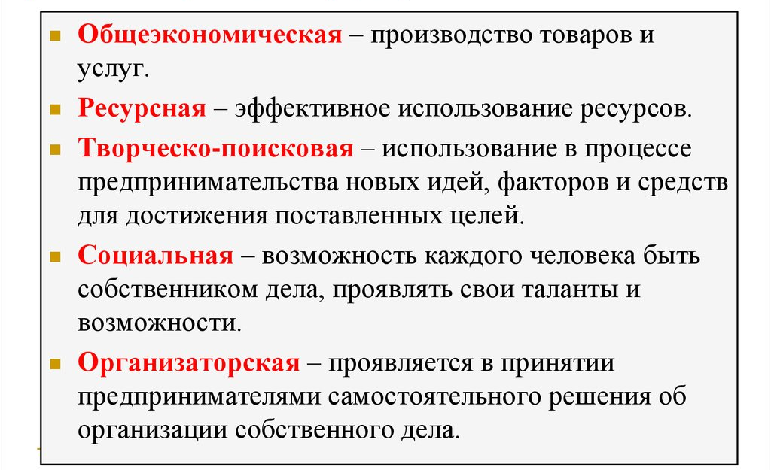
1.3. Характеристика свойств личности предпринимателей
Часто говорят, что предпринимателем нужно родиться. Здесь трудно возражать, но необходимо учитывать, что если бы экономика любой страны опиралась только на «урожденных» - гениальных предпринимателей, то этого было бы явно недостаточно для ее экономики. Как и развитие физики не определяется только гениальными физиками. Но всем предпринимателям необходима учеба, как и гениальным музыкантам.
Предприниматель – субъективный фактор воспроизводства, способный на инновационную и инициативную деятельность, способный обеспечивать новые комбинации факторов производства.
Предприниматель должен обладать следующими качествами:
- Умение принимать новаторские решения в стандартных и неопределенных условиях
- Умение генерировать идеи, оценивать перспективы их применения.
- Эффективно вводить и использовать новую технику.
- Уметь оценивать и анализировать рыночную конъюнктуру.
- Не бояться рисковать и уметь управлять риском
10 главных черт удачливых предпринимателей
1. Упорство и настойчивость, готовность к неоднократным усилиям, чтобы добиться успеха, встретить вызов, преодолеть препятствия к цели. Бесконечная работоспособность.
2. Постоянный поиск новых возможностей. Действует до того, как его вынудят к этому события. Это позволяет ему избежать риска в своей деятельности.
3. Постоянная готовность к риску, обоснованному и разумному. Предпочитает умеренный риск, предпринимает действия, чтобы уменьшить его.
4. Ориентирует деятельность фирмы на эффективность, т.е. снижение издержек, увеличение выпуска и улучшение качества. Только в этом случае можно добиться успеха в борьбе с конкурентами и завоевать свою нишу (сегмент) на рынке.
5. Предприниматель часто идет на личные жертвы для выполнения работы вместе с работниками или вместо них, при этом принимает всю ответственность на себя.
6. Ясно выражает цели, чтобы они были понятны каждому сотруднику, умело сочетает краткосрочные и долгосрочные цели и вовремя их корректирует. 7
. Держит под контролем финансовые показатели фирмы, используя их при принятии решения. Контролирует выполнение работ.
8. Постоянно сам собирает информацию о конкурентах, клиентах, поставщиках. Тот, кто владеет информацией, может избежать риска.
9. Способен убеждать и устанавливать связи, умеет создавать надежные команды. 10. Независимость, самоуверенность и агрессивность как стремление к независимости от правил и контроля других лиц. Это вера в свои силы и способность полагаться только на себя.
Предприниматели разных стран по-разному оценивают значение личностных характеристик. В таблице 1.1 приведены средние результаты ответов 8 000 бизнесменов на вопрос: «Какие из 10 качеств и в какой степени присущи руководителям фирм различных стран?» Максимальное количество баллов +90, минимальное -40.

Кто такие преуспевающие предприниматели? М. Сторн автор монографии «Самые быстрорастущие компании США»:
1. У них есть видение или мечта, реализацию которой они ежедневно преследуют.
2. Безграничная вера в свои продукты или услуги.
3. Они постоянно стремятся что-то сделать.
4. Они изобретательны.
5. Они нетерпеливы и раздражительны, у них всегда не хватает времени.
6. Они упорны и настойчивы.
7. Они нацелены на прибыль.
8. Они нацелены на успех, планируют на несколько лет вперед.
9. Лучше, чем кто-либо, знают свою силу и слабость.
10. Не боятся начать все снова.
11. Деньги не являются для них главным или единственным побудительным мотивом.
12. Они делают все сами.
13. Они хотят расти.
14. Понимают главенствующую роль потребителя.
15. Не думают, что идут на большой риск. Умеют просчитывать риски.
16. Они практичны.
17. Они просят то, чего действительно хотят.
18. Они чувствительны к рынку.
19. Их трудно запугать.
20. Они привыкли к одиночеству.
21. Они готовы поделиться.
22. Они противоречивы, упрямы и капризны.

1.4. Принципы предпринимательской деятельности
При наличии определенных условий, предпринимательство опирается на следующие принципы деятельности:
Принципы предпринимательства

Свободный выбор деятельности на добровольной основе

Привлечение к предпринимательской деятельности имущества и средств юридических лиц и граждан

Самостоятельное формирование программы деятельности, выбор поставщиков, потребителей, установление цен в соответствии с затратами производства с соблюдением действующего законодательства

Свободный наем работников

Привлечение и использование материально – технических, финансовых, трудовых, природных и других ресурсов, использование которых не запрещено или не ограничено законодательством

Свободное распределение прибыли, которая остается после внесения платежей, установленных законодательством

Самостоятельное осуществление предпринимателем (юридическим лицом) внешнеэкономической деятельности

Использование любым предпринимателем принадлежащей ему части валютной выручки по собственному усмотрению

Тест
1. Присущ ли риск предпринимательству?
А) да, риск – это неотъемлемая составляющая предпринимательства;
Б) да, но лишь в условиях кризисов и инфляции;
В) нет.
2. Целью предпринимательства является:
А) удовлетворение потребностей населения в товарах и услугах;
Б) пополнение бюджета государства налоговыми поступлениями;
В) систематическое получение прибыли.
3. Какой вид предпринимательства предусматривает торгово-обменные операции по купле-продаже товаров:
А) финансовое;
Б) коммерческое;
В) производственное.
4. Конкуренция-
А) это экономическое состязание изготовителей одинаковых товаров на рынке за привлечение как можно большего числа покупателей и получение благодаря этому максимальной выгоды;
Б) сдерживает развитие экономики;
В) приводит к повышению цены продукции;
Г) выгодна всем участникам рынка.
5. Что относится к важнейшим чертам предпринимательства?
А) все перечисленное верно;
Б) экономическая заинтересованность;
В) хозяйственный риск и ответственность;
Г) мобильность и динамичность предпринимательских действий.
6.​ Укажите объекты предпринимательской деятельности в зависимости от видов предпринимательства:
- производственное | А) купля-продажа товаров
- финансовое | Б) страхование сделок
- коммерческое | В) преобразование ресурсов в общественно-полезный продукт
7. Соотнесите функции предпринимательской деятельности с приведенными примерами.
Функция предпринимательств | пример
А) общеэкономическая | 1. Марат воспитывался в государстве с рыночной экономикой. Его отец был предпринимателем, и Марат, получив образование, последовал его примеру и открыл издательство.
Б) ресурсная | 2. Фирма Apple производит гаджеты, которые позволяют потребителям более комфортно организовывать свой быт и коммуникацию с другими людьми.
В) творческо-поисковая | 3. Компания Н приобрела деревянные брусья, из которых были произведены кухонные гарнитуры высокого качества. Из опилок, оставшихся в результате процесса производства, была сделана прессованная мебель более низкого качества, которую компания продавала с торговой наценкой 10%.
Г) социальная | 4. Американец Джо Джоун в 2002 году стал первым производить робот-пылесос, что ознаменовало прорыв в сфере электроники.
Д) организационная | 5. В компании «Техношок» по производству замороженных полуфабрикатов Олега Тинькова серьёзно отлажен процесс работы. Предприниматель построил свою команду так, что каждый занят чётко своей обязанностью, каждый этап работы чётко продуман и обговорён, в чем проявляется организационная функция предпринимательства и бизнеса.

